山东省临沂卫生学校文明创建

工 作 简 报
第27期

临沂卫校文明创建工作领导小组办公室 2021年9月17日

目 录
●【思想道德建设】
临沂市农科院领导到我校参观考察······················································1
临沂卫校教务第二党支部开展 深入学习贯彻习近平总书记“七一”重要讲话精神 主题党日活动···2
●【教师队伍建设】
我校成功举办专业教师疫情防控培训·········································4康复专业部开展“树师德、正师风”集中学习活动·································5
●【优美环境建设】
学校签订2021-2022学年《安全工作责任书》·······································6
●【业务工作及特色项目】
我们的节日—临沂卫校开展“我们的节日•中秋节”走访慰问“结对帮扶”特困职工活动···········7
我校王伟娜老师受邀到教育局开展 健康养生培训主题讲座··································8

报：临沂市精神文明建设委员会、临沂市教育局
送：学校领导，学校各科室、专业部、教研室

临沂市农科院领导到我校参观考察
2021年9月14日，临沂市农业科学院党委委员、纪委书记钟建峰及党建办主任穆清泉一行到我校参观考察，了解党建及党风廉政建设等工作。
钟书记一行参观了人体生命科学馆、学生党支部党员活动室，并到学校党员活动中心举行了座谈。
会上，肖恩松同志就履行主体责任、强化权力监督、师德师风建设、意识形态责任制落实及加强纪律建设和廉政教育等方面介绍了我校党建与党风廉政建设工作的主要经验、做法以及下一步工作安排。同时，播放了“我和我的支部”微视频《我与支部共成长》和优秀共产党员电视教育片《忠诚为党 大爱育人》。钟书记充分肯定了我校在党员教育管理、师德师风建设等方面的做法，同时，对“三重一大”事项双报告制度落实情况进行了探讨与交流。钟书记表示，此次参观考察，对卫校扎实的党建工作感触颇深，受益匪浅，希望以后能多沟通交流，同进步、共发展。
学校党委委员、纪委书记肖恩松、校长助理魏华、党委办公室主任孙红蕾及党办工作人员参加了座谈会。(党委办公室供稿)
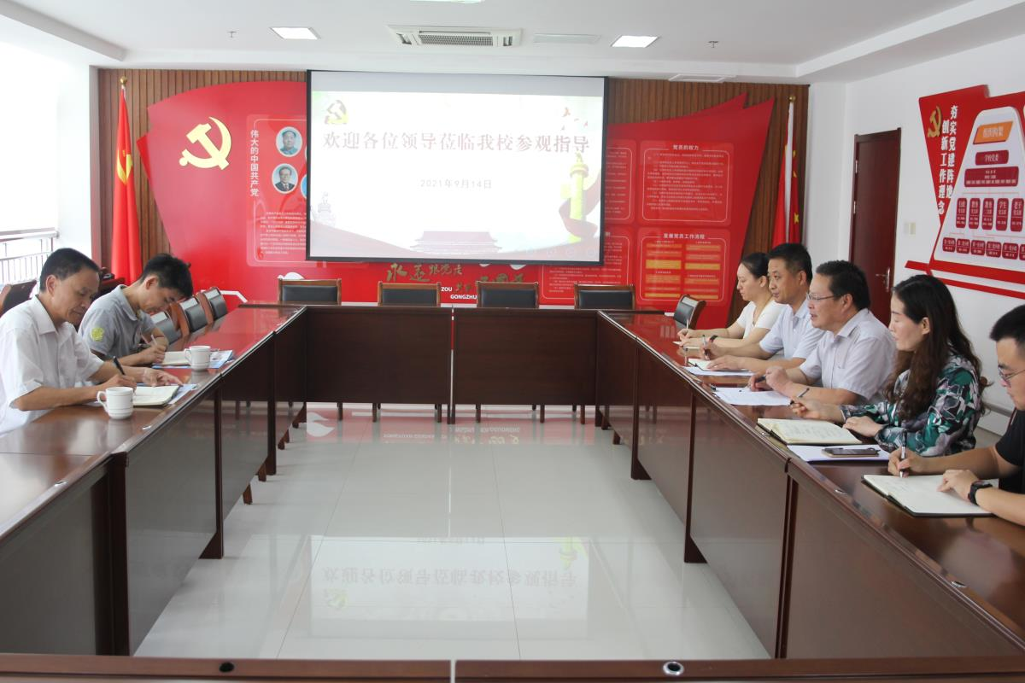
临沂卫校教务第二党支部开展 深入学习贯彻习近平总书记
“七一”重要讲话精神 主题党日活动
为深入学习贯彻习近平总书记在庆祝中国共产党成立100周年大会上的重要讲话精神，9月15日，临沂卫校教务第二党支部全体党员在党员活动室，开展了“深入学习贯彻习近平总书记“七一”重要讲话精神”主题党日活动，会议由支部书记彭华主持，党委委员、副校长范长启、张钦传同志参加了本次活动。
彭华同志在会议上传达了《山东省临沂卫生学校关于学习贯彻习近平总书记在庆祝中国共产党成立100周年大会上的重要讲话精神的通知》、《山东省临沂卫生学校关于在广大师生中开展党史、新中国史、改革开放史、社会主义发展史宣传教育工作的通知》并进行了《深入学习贯彻习近平总书记“七一”重要讲话精神，自觉担当新时代职业教育责任》的专题党课，他指出：习近平总书记“七一”重要讲话全面回顾了我们党100年来从建党到新中国、到改革开放、再到新时代“惊天动地”的辉煌奋斗历程和伟大历史贡献，首次提出了“坚持真理、坚守理想，践行初心、担当使命，不怕牺牲、英勇斗争，对党忠诚、不负人民”的伟大建党精神，鲜明提出了“以史为鉴、开创未来”的“九个必须”要求，体现了强烈的历史责任、真挚的为民情怀和坚定的初心使命，是今年党史学习教育活动的核心内容。他要求，要把学习好宣传好贯彻好习近平总书记“七一”重要讲话作为当前和今后一个时期的重要政治任务，把伟大建党精神内化于心、外化于行，结合各自岗位职责将建党精神落到实处。党员同志们要围绕习近平总书记“七一”重要讲话开展形式多样的学习交流活动，党员同志要把习近平总书记“七一”重要讲话作为首要政治任务，做到反复学、细致学、深入学、系统学，深刻领悟讲话的重大意义和深远影响，持续掀起党史学习教育的热潮。
会议还由杜金红同志领学了《习近平同志论宗教工作》（2020-2021年），赵华翠同志领学了《临沂市纪委监委严明中秋国庆期间有关纪律要求》。
支部党员同志们通过学习习近平总书记“七一”重要讲话主题党日活动，进一步增强了政治意识、大局意识、核心意识、看齐意识。大家纷纷表示，要从党的百年奋斗史中汲取前进的智慧和力量，在今后的教学管理等工作中，牢记自己的第一身份是党员、第一职责是为民服务，将更加紧密地团结在以习近平同志为核心的党中央周围，把学习贯彻讲话精神激发出的热情转化为实实在在的干事创业激情，不忘初心，牢记使命，奋发有为、真抓实干，为推进我校高质量发展作出新的更大贡献！（教务第二党支部供稿）
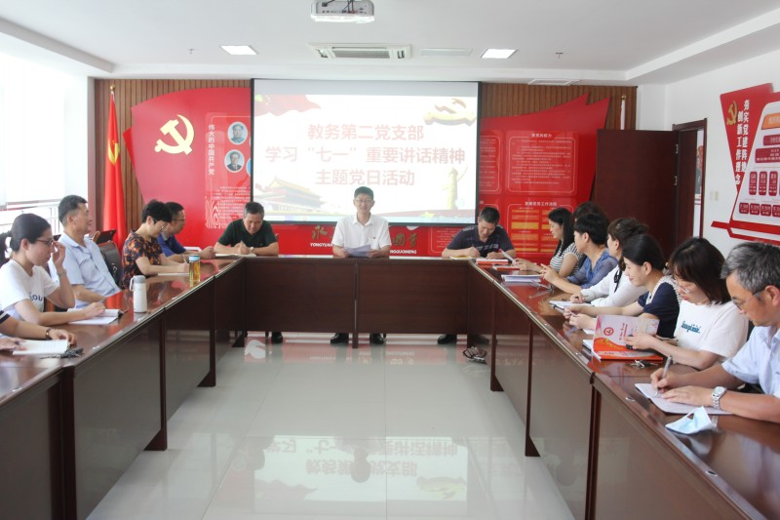
我校成功举办专业教师疫情防控培训
为进一步加强教师队伍建设，提高专业教师疫情防控业务能力，9月9日我校邀请临沂市人民医院发热门诊部护士长张春丽，在实训楼104室举行“临沂卫校2021年专业教师疫情防控培训”活动，我校部分专业教师参加了培训。
培训会上， 张春丽护士长首先介绍了我市疫情防控最新状况，强调了新冠病毒变异后传播速度更快、潜伏期缩短、症状趋于不典型、患者住院时间长、密切接触者锁定范围广等特点，提醒大家加强防范意识。然后和助手一起现场示范穿脱防护服的正确操作、鼻咽拭子采集操作和相关注意事项。在场的老师认真聆听和观看，在操作示范后及时反馈问题，与张护士长沟通解决疑问。
本次培训使专业教师在疫情防控方面增加了新的知识和专业技能，提升了疫情防控教学能力，能更好地指导学生做好疫情防控，对教师队伍专业化建设和学校疫情防控都起到了推动作用。（教务科供稿）
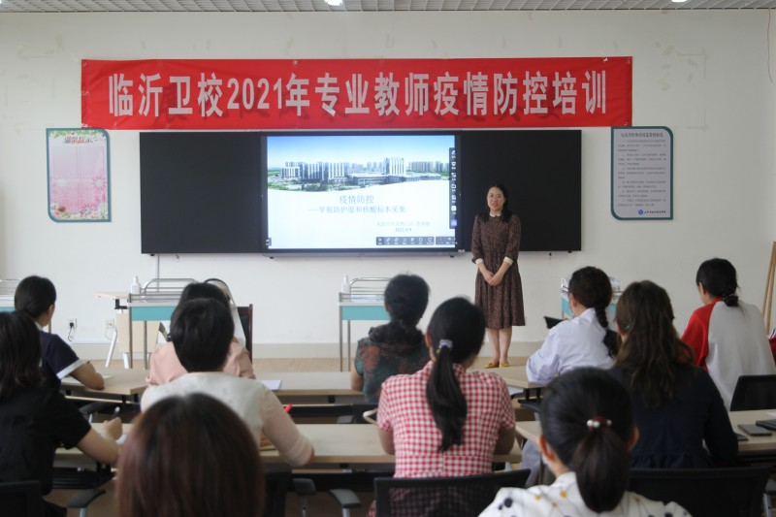
康复专业部开展“树师德、正师风”集中学习活动
为深化师德师风建设，提高康复专业部全体教师的师德师风职业素养，康复专业部于2021年9月16日下午在实验楼南321室成功组织了“树师德、正师风”集中学习活动。会议由彭华主任主持。
彭华主任在会议上传达了《山东省临沂卫生学校关于开展2021年“树师德、正师风”专项整治活动的通知》、《山东省临沂卫生学校关于学习贯彻习近平总书记在庆祝中国共产党成立100周年大会上的重要讲话精神的通知》、《山东省临沂卫生学校关于在广大师生中开展党史、新中国史、改革开放史、社会主义发展史宣传教育工作的通知》，他指出：作为一名新时代的教师，不仅要做好教书育人的本职工作，还要切实加强自身师德师风建设，努力成为有理想信念，有道德情操，有扎实学识，有仁爱之心的“四有”好老师。
会议还由杨希主任领学了《临沂市教育局关于加强中秋国庆期间党风建设廉政建设的通知》，王晓梅老师领学了《中小学教师违反职业道德行为处理办法（2018年修订）》，张竞老师领学了《新时代中小学教师职业行为十项准则》。
最后我部组织观看了黄大年同志先进事迹短片。黄大年同志用实际行动诠释了爱国之情、强国之志、报国之行的统一，充分展现了教育工作者的奉献精神和崇高品格。
通过学习黄大年同志先进事迹，全体老师深深感动，纷纷表示：我们要立足本职岗位、勇于奉献、敢于创新、脚踏实地、努力拼搏；以黄大年同志为榜样，沿着黄大年同志的足迹走下去，继续发扬求真务实、勇于创新的科学精神，在各自的岗位上恪尽职守，创新创业，以为党育人、为国育才为己任，自觉加强人格修养，坚定理想信念，扎实工作、拼搏进取，积极为临沂职业教育事业的创新发展贡献力量。（康复专业部供稿）
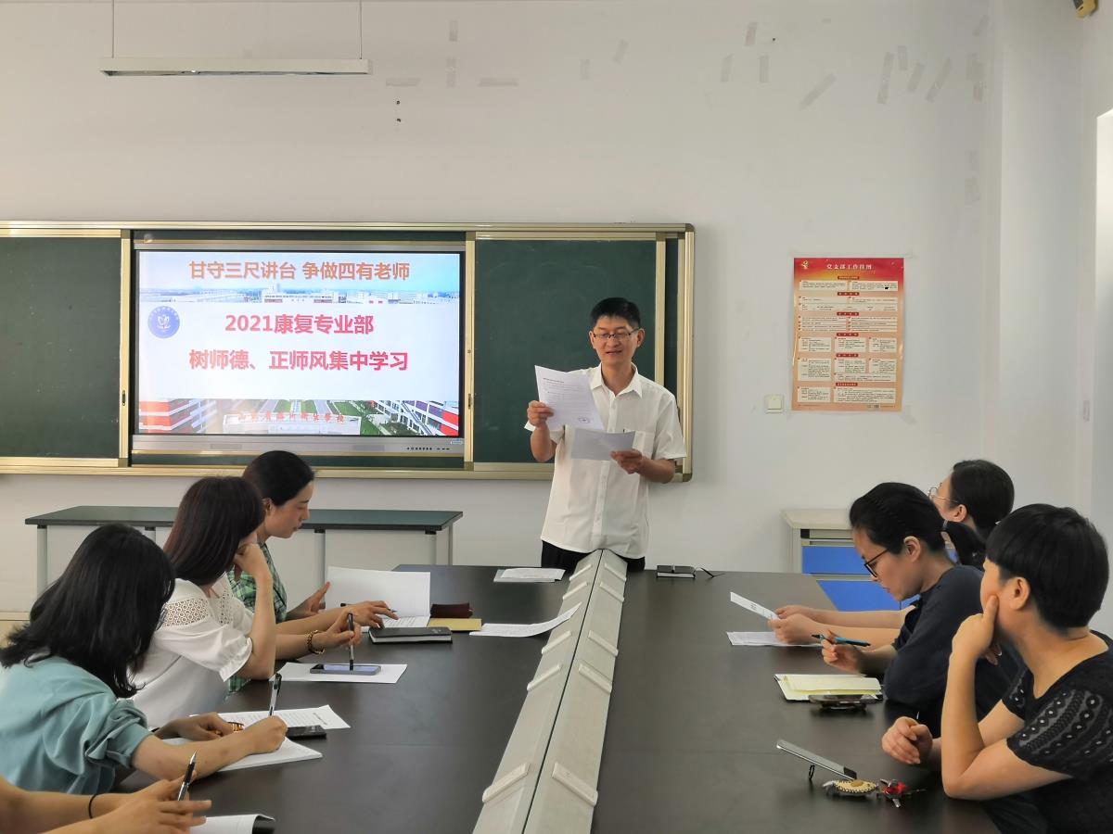
学校签订2021-2022学年《安全工作责任书》
为进一步落实“党政同责、一岗双责”工作要求，明确学校安全工作岗位职责，确保安全工作形势稳定和校园安全防范秩序良好，以“平安校园”建设为重点，按照各级管理部门安全工作要求，结合学校工作实际，9月14日上午，校长王言超同志与各科室负责人签订《2021-2022学年安全工作责任书》。
通过责任书的签订，强化岗位负责制和责任追究制，层层传导压力，提高了各科室的安全责任意识，安全责任得到进一步落实，为学校安全管理工作提供了制度保障。（保卫科供稿）
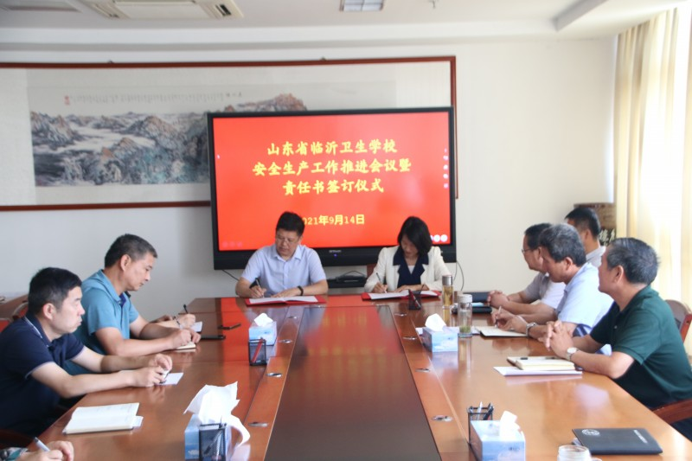
我们的节日—临沂卫校开展“我们的节日•中秋节”走访慰问“结对帮扶”特困职工活动
9月15日上午，临沂卫校党委委员、副校长张钦传同志带领工会工作人员，来到结对帮扶特困职工樊华夏家中，代表学校送去慰问金及节日的祝福，使困难职工家庭深刻感受到党委、政府的关怀和社会大家庭的温暖。
樊华夏系临沂市粮食局下属单位金谷贸易有限责任公司职工，因车祸残疾多年，是学校结对帮助的困难职工家庭。在慰问中，学校进一步了解个人和家庭情况，鼓励他们增强生活信心，保持乐观心态。困难职工家庭对党和政府的好政策以及临沂卫校自2018年以来对他们家庭的支持帮助表示衷心的感谢。
“结对帮扶特困职工家庭”活动，是深入贯彻落实中央和省、市关于巩固脱贫攻坚成果决策部署的重要举措，临沂卫校将进一步加强与贫困职工家庭的联系，积极帮助协调解决家庭困难，不断完善“结对帮扶”的长效机制。（工会供稿）

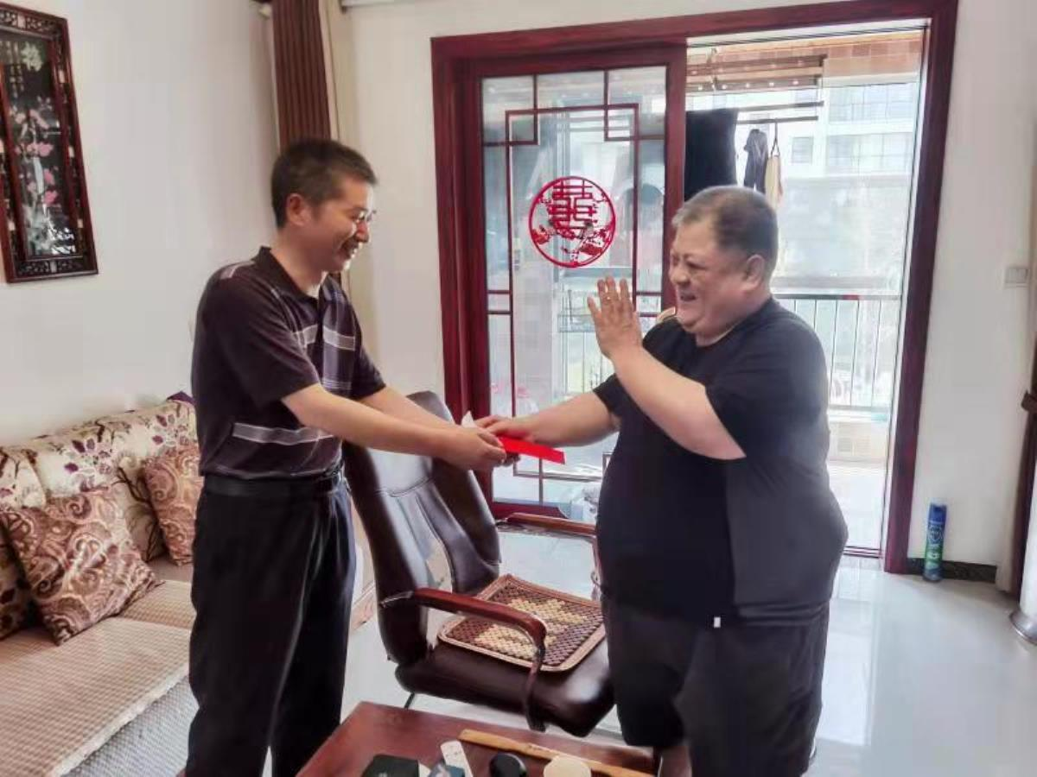
我校王伟娜老师受邀到教育局开展 健康养生培训主题讲座
为促进精神文明建设，弘扬中华传统文化，普及中医刮痧知识，增强人们自我保健意识，9月16日下午，由教育局主办，临沂卫校协办的《“我们的节日·中秋节”健康养生培训主题讲座》在教育局三楼会议室召开，我校主讲王伟娜老师及教育局30余人参加了此次讲座。
“刮痧，是中医常见的养生方法，那么平时我们在生活中如何刮痧养生保健呢？”针对以上问题，王老师运用PPT和亲自示范详细讲述了中医刮痧养生的基本理念和知识、常用刮痧养生保健内容、常用刮痧养生保健简易方法等。讲座上，王老师重点以中医刮痧、按摩、艾灸、美容、拔罐等简单易学的中医适宜技术，以及身边具体的例子，向大家讲述了养生保健排除身体毒素的易掌握性和速效性。然后着重讲述了经络刮痧养生知识，包含人体的经脉走向，以及在这些主要的经脉上，大家日常可以自我保健的重要穴位，并且详细讲解了这些穴位的重要保健作用。最后王老师与大家进行了互动，让大家现场感受了解拍痧、刮痧的手法及下手轻重程度，大家认真听讲并跟着做，现场氛围热烈。此次讲座内容实用性强，让大家对刮痧保健内容又有了新的认识，受到大家的的欢迎和好评。
讲座结束后，大家就平时的一些养生知识与王老师进行了探讨，大家纷纷表示此次讲座简单易懂，希望以后能多举办此类讲座，让大家学到更多更好的养生保健方法。（党委办公室供稿）
